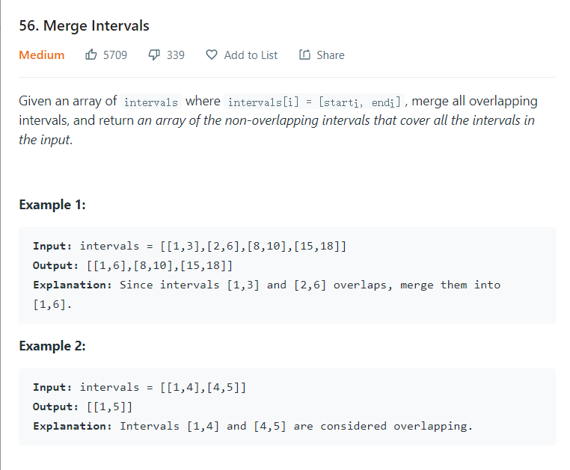

思路

第一步必然是根据第一个元素先Sort一遍

然后开始主体思路

创建一个ArrayList,来存储变后的结果

[AB][CD]

有三种类型，

第一种C在AB之间，D大于等于B

这种用AD替代CD

第二种C在AB之间，D小于B

这种用AB替代CD

第三种C大于B，

这时我们就可以把AB加入 arrayList了

class Solution {

public static int[][] merge(int[][] intervals) {

List<int[]> result=new ArrayList<>();

Arrays.sort(intervals,(arr1,arr2)->Integer.compare(arr1[0],arr2[0])); //怎么sort 2Darray，第一个是要sort的array，第二个是sort规则，(元素1，元素2)->比较规则

for(int i=0;i<intervals.length-1;i++){

if(intervals[i+1][0]<=intervals[i][1]&&intervals[i+1][1]>=intervals[i][1]){

intervals[i+1][0]=intervals[i][0];

}

else if(intervals[i+1][0]>=intervals[i][0]&&intervals[i+1][1]<=intervals[i][1]){

intervals[i+1]=intervals[i];

}

else if(intervals[i+1][0]>intervals[i][1])

result.add(intervals[i]);

}

result.add(intervals[intervals.length-1]); //最后再把最后一个元素添上

//对应三种类型，

//第一种的话最后一个就是最大区间，要ADD

//第二种，较大的替代了较小的，但是较大的并没有被添加，要ADD

//第三种，最完美，要ADD

int[][] myArray=new int[result.size()][2];

result.toArray(myArray);

return myArray;

}

}